John Dvorak
自然的预言与危险

作者简介：

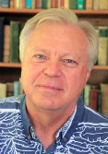
约翰·德沃夏克（John Dvorak）, 哲学博士, 在美国地质调查局研究世界范围的火山和地震。除了在科学期刊上发表过数十篇文章，德沃夏克还为《科学美国人》（Scientific American）、《天文学》（Astronomy）、《今日物理》（Physics Today）等杂志做过封面文章。他在夏威夷大学交过地理和天文学，西雅图华盛顿大学、洛杉矶加利福尼亚大学、史密森学会、休斯顿月球和行星研究所做过演讲。
他的写作兴趣主要集中在科学历史方向，毕生所爱的学科是数学。

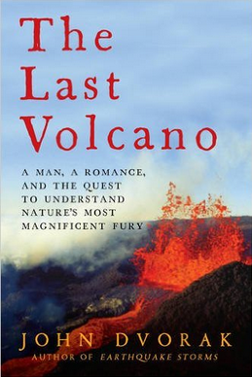
中文书名：《最后的火山：自然的狂暴》
英文书名：THE LAST VOLCANO: A Man, a Romance and the Quest to Understand Nature's Most Magnificent Fury
作 者：John Dvorak
出 版 社：Pegasus
代理公司：Biagi/ANA/Anna Dai
出版时间：2015年12月
代理地区：中国大陆、台湾
页 数：357页
审读资料：电子稿
类 型：大众社科
·美国亚马逊排名：
#3 in Books > Science & Math > Earth Sciences > Seismology
#4 in Books > Science & Math > Earth Sciences > Geology > Volcanology
#7 in Books > Science & Math > Earth Sciences > Earthquakes & Volcanoes

内容简介：

从怀恩明州的黄石公园到加勒比海的培雷火山，从阿拉斯加的波哥斯拉夫岛和巴普洛夫到日本的樱岛，最终到夏威夷巨大的基拉韦厄峰火山和莫纳罗亚火山。《最后的火山》（The Last Volcano）记录了一名男子以研究火山喷发令人敬畏的力量为目的的一场真实旅程。

火山的魔力，令人类祖祖辈辈为之着迷，为之恐慌。它曾经摧毁城市，燃烧文明。约翰·德沃夏克（John Dvorak），广受赞誉的作者，曾写过《地震风暴》（Earthquake Storms）。他研究了早期对火山的科学记录，以及托马斯·贾加尔（Thomas Jaggar），一个毕生奉献给这个领域的先驱者。

贾加尔毕业于哈佛大学，1902年培雷火山喷发，死亡人数超过26000，在此之后他来到了加勒比。亲眼见证了火山喷发造成的毁灭性灾害，了解到了人们由此遭受的恐怖死亡灾难，贾加尔由此坚定了火山研究的决心。之后便是50年的火山研究之旅，他的足迹遍及意大利、阿拉斯加、中美洲、日本和太平洋。

1912年，他在夏威夷岛基拉韦厄峰火山的熔岩湖边建了一个小型的科学检测站，为了研究火山为何喷发、如何能被预测。贾加尔在基拉韦厄峰火山旁还找到了另一样东西：他的真爱。

她是伊莎贝拉·美德威尔（Isabel Maydwell），一个寡居的教师，来到基拉韦厄峰重新开始新的生活。她和贾加尔守着这个科学监测站二十多年。他们住在悬崖边上一处小房子里，在这里可以俯瞰熔岩湖。美德威尔很快就会成为世界上最优秀的火山活动检查者。

《最后的火山》混合着神话和宗教性，加之作者本身在火山活动观察方面的经历，这本书以一种庞大的形式展现了对抗自然的诱惑与浪漫——站在火山喷发的边缘。

媒体评价：

“贾加尔在阿拉斯加和夏威夷火山带研究火山活动的惊人经历，令人赞赏他对自然的无畏和对火山学的奉献。非常吸引人。这本书使读者想要更深入的了解火山学，了解贾加尔之后火山学的发展。”
----《美国学者》杂志（The American Scholar）

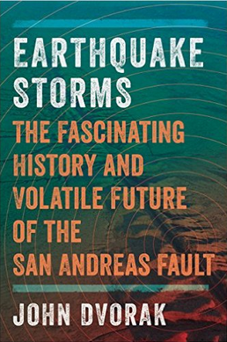
中文书名：《地震风暴：解密圣安德烈亚斯断层》
英文书名：EARTHQUAKE STORMS: The Fascinating History and Volatile Future of the San Andreas Fault
作 者：John Dvorak
出 版 社：Pegasus
代理公司：Biagi/ANA/Anna Dai
出版时间：2015年3月
代理地区：中国大陆、台湾
页 数：272页
审读资料：电子稿
类 型：大众社科

内容简介：

地震之后数以百万人的生活将从此被改写，但却很少有人意识到这一点，或是认为这都是别人的事情。德沃夏克在书中揭秘了圣安德烈亚斯断层（The San Andreas Fault）的迷人历史——以及它不稳定的未来。

地震是十分重要的地址属性，它几乎不可预测即使你知道地震带就在那里。成百上千的人每天从地震带上开车而过。圣安德烈亚斯断层无处不在，准备好随时来一次大震动。几十年来，科学家都警告我们类似这种突发性的地表运动是不可避免的。这是地球本身地质运动所必需的环节。

圣安德烈亚斯断层几乎横跨整个加利福尼亚，从红木森林到索尔顿湖东岸。沿途穿过两个最大的城市——旧金山和洛杉矶。数十条主要的高速路和洲际通道在此之上。在上面还进行了许多房屋建设规划。“圣安德烈亚斯”这个词对于今天的我们来讲如此熟悉，它几乎成为了“地震”的同义词。

虽然如此，还是很少有人认识到圣安德烈亚斯及其带来的巨大连带性危害。有些人去了好莱坞，有些去了贝弗利山庄和莫妮卡。好莱坞断层曾经将加利福尼亚大学足球场一分为二。即使在科学家中，也很少有人会认为圣安德烈亚斯断层的生命是短暂的，按照现今的地质发展状况，它比大峡谷（the Grand Canyon）要年轻，是我们了解全球地震状况的钥匙

媒体评价：

“德沃夏克（Dvorak）通过这部作品完成了一次地震科学的最标准最完备的普及工作，这本书综合性很强，引人入胜。德沃夏克借由此书向我们解密了当今一个非常大的断层，有一天这个断层将会改写我们的生活。
----西蒙·温切斯特（Simon Winchester），历史学家、THE PROFESSON AND THE MADMAN等书作者

“《地震风暴》（Earthquake Storms）的真实力量，是为我们如历史般清晰而全面的讲述了地质问题，提供了一个平实而细致的视角，讲解了平时对人们来说居高临下的知识，以及科学背后的故事。最终，这本书让加利福尼亚人民有了一个清晰而牢固的底线：虽然我们不会准确的知道前方将出现的风暴，但是在日常的生活中，我们仍拥有平静。”
----《地球》杂志（Earth Magazine）

谢谢您的阅读！
请将回馈信息发至：戴园园 （Anna Dai）
安德鲁﹒纳伯格联合国际有限公司北京代表处
北京市海淀区中关村大街甲59号中国人民大学文化大厦1705室, 邮编：100872
电话：010-82504206
传真：010-82504200
Email: Anna@nurnberg.com.cn
网址：www.nurnberg.com.cn
微博：http://weibo.com/nurnberg
豆瓣小站：http://site.douban.com/110577/
微信订阅号：ANABJ2002

